

Lê atentamente o excerto do Canto I, de Os Lusíadas, que se segue.
Educação Literária
Ficha/Questão de aula 13
Nome Ano Turma N.º
Texto épico – Os Lusíadas, Luís Vaz de Camões
27 Pontos
9 x 3
Consílio dos Deuses
36  37 | Mas Marte¹, que da Deusa sustentava²  Entre todos as partes em porfia³,  Ou porque o amor antigo o obrigava,  Ou porque a gente forte o merecia,  De antre os Deuses em pé se levantava  Merencório⁴ no gesto⁵ parecia,  O forte escudo, ao colo pendurado,  Deitando pera trás, medonho e irado;  A viseira do elmo⁶ de diamante  Alevantando um pouco, mui seguro,  Por dar seu parecer se pôs diante  De Júpiter, armado, forte e duro;  E dando ua pancada penetrante  Co conto do bastão⁷ no sólio puro⁸,  O Céu tremeu, e Apolo⁹, de torvado¹⁰,  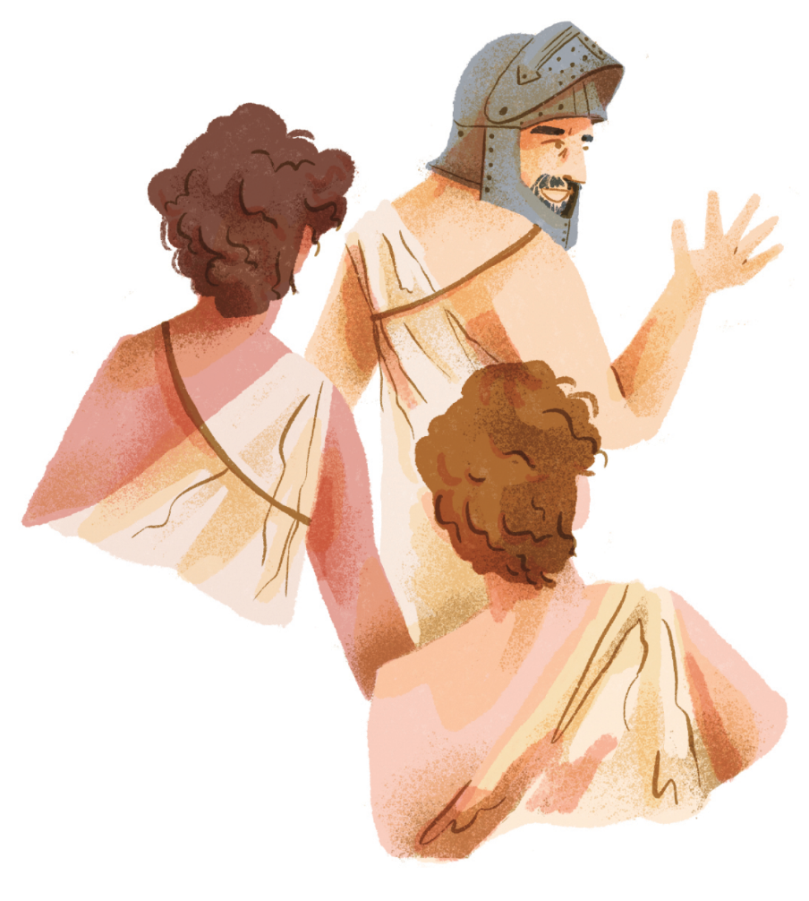  Um pouco a luz perdeu, como enfiado¹¹; | 38  39  40 |  | E disse assi: «Ó Padre, a cujo império  Tudo aquilo obedece que criaste:  Se esta gente, que busca outro Hemisfério,  Cuja valia e obras tanto amaste,  Não queres que padeçam vitupério¹²,  Como há já tanto tempo que ordenaste,  Não ouças mais, pois és juiz direito,  Razões de quem parece que é suspeito¹³.  Que, se aqui a razão se não mostrasse  Vencida do temor demasiado,  Bem fora que aqui Baco os sustentasse¹⁴,  Pois que de Luso vêm¹⁵, seu tão privado¹⁶;  Mas esta tenção sua agora passe,  Porque enfim vem de estâmago danado¹⁷;  Que nunca tirará alheia enveja  O bem que outrem merece e o Céu deseja¹⁸.  E tu, Padre de grande fortaleza,  Da determinação que tens tomada  Não tornes por detrás, pois é fraqueza  Desistir-se da cousa começada.  Mercúrio¹⁹, pois excede em ligeireza  Ao vento leve e à seta bem talhada,  Lhe vá mostrar a terra, onde se informe  Da Índia, e onde a gente se reforme.»
Luís de Camões, Os Lusíadas,
ed. de Álvaro Júlio da Costa Pimpão,
Lisboa, MNE-IC, 5.ª ed., 2000, pp. 10-11.
1. Marte: deus da Guerra; 2. que da deusa sustentava:
que a deusa apoiava; 3. partes em porfia: grupos de
deuses em disputa, discussão; 4. Merencório: zangado;
5. gesto: semblante, rosto; 6. «viseira do elmo»: parte
da armadura que protegia a cabeça; 7. «conto do
bastão»: parte inferior da lança; 8. «sólio puro»:
trono celeste, Céu; 9. Apolo: deus do Sol; 10. torvado:
assustado; 11. enfiado: envergonhado; 12. «padeçam
vitupério»: sofram ofensas, humilhações; 13. «razões
de quem parece que é suspeito»: argumentos de Baco
que, por ter interesses na Índia, não tinha uma opinião
isenta; 14. sustentasse: apoiasse (os Portugueses); 15.
«de Luso vêm»: descendem de Luso (os Portugueses);
16. «seu tão privado»: Luso seria amigo próximo
de Baco; 17. «vem de estâmago danado»: vem com
más intenções; 18. «o céu deseja»: o Fado, o Destino
decidiu; 19. Mercúrio: deus mensageiro.

1. Numera as frases de 1 a 7, de acordo com a ordem pela qual as ideias surgem no texto.
35 Pontos
7 x 5
(A) Levantou-se Marte para, forte e firme, enfrentar Júpiter.

(B) Marte afirma que voltar atrás em decisão já tomada é sinal de fraqueza.

(C) A situação pode facilmente resolver-se a favor dos portugueses, bastando, para isso, Júpiter
ordenar a intervenção de Mercúrio.

(D) Marte incentiva Júpiter a ajudar os portugueses e a não dar ouvidos a Baco.

(E) Marte tinha duas razões bastante fortes para apoiar os portugueses.

(F) Baco é acusado de ser mal-intencionado e de querer prejudicar os portugueses.

(G) O Sol perdeu algum do seu brilho, assustado com o ruído provocado pelo bastão.

2. Tendo em conta a estrutura interna de Os Lusíadas, completa as afirmações de modo adequado.
24 Pontos
8 x 3
a. O excerto transcrito integra-se na quarta parte do poema, ou seja, faz parte da _________________.
b. A ação do episódio em análise situa-se no _________________, onde os Deuses se reúnem
em _________________ para discutir o futuro da armada portuguesa.
c. Este episódio é presidido por _______________, e nele tomam a palavra, em defesa dos portugueses,
_________________ e _________________.
d. _________________ era quem mais se opunha a uma decisão favorável aos marinheiros lusos.
e. A decisão final cabe a _________________.
3. Identifica, por palavras tuas, as duas razões que levaram Marte a tomar o partido de Vénus no apoio
aos portugueses.
15 Pontos

15 Pontos
4. Explica por que razão Marte decide atacar um outro deus, identificando-o.

11 Pontos
2 x 5,5
5. Transcreve, do texto, um exemplo de
a. hipérbole:
b. tripla adjetivação:

